Quelques éléments de définitions

Impact, pertinence, efficacité, cohérence, efficience, qualité

Cohérence : La cohérence est l'adéquation entre les objectifs que l'on s'est fixés et les moyens (au sens large : moyens humains, mobilisation, organisation, information et moyens matériels). On distingue :
• la cohérence interne (dans le cadre du projet),
• la cohérence externe (cohérence entre les objectifs du projet et les objectifs d'autres politiques).

Efficience : L'efficience est le rapport entre les moyens utilisés et les résultats. Questions à se poser : : Les ressources financières mobilisées par la politique/le projet ont-elles été bien utilisés ? les résultats de la politique/du projet sont-ils à la mesure des sommes dépensées ?

Efficacité : L'efficacité est le rapport entre les objectifs et les résultats.
Questions à se poser : Dans quelle mesure les effets propres de la politique/du projet sont-ils conformes à ses objectifs ?

Impact (effectivité) : L'impact est apprécié par la relation entre la situation initiale et la situation finale du territoire (mesurable pourvu que le diagnostic s'est attaché à jauger la situation de départ).
Questions à se poser : Quelles sont les conséquences globales de la politique pour
la société ? ces conséquences sont-elles bénéfiques ?

Pertinence : La pertinence mesure l’adéquation entre les enjeux du territoire, la situation, les attentes, et les objectifs du projet. Une politique, un projet se justifie très généralement par l'identification d'un "problème" auquel les pouvoirs publics/acteurs concernés se sentent tenus de faire face. Une politique/un projet sera dit pertinent si ses objectifs explicites sont adaptés à la nature du (des) problème(s) qu'elle est censée résoudre ou prendre en charge. La question de la pertinence est la plus délicate et la plus "politique" que l'évaluation ait à examiner.

Qualité : La démarche qualité est une appréciation qualitative qui prend en compte les coûts, les attentes des habitants et des acteurs, les dysfonctionnements.
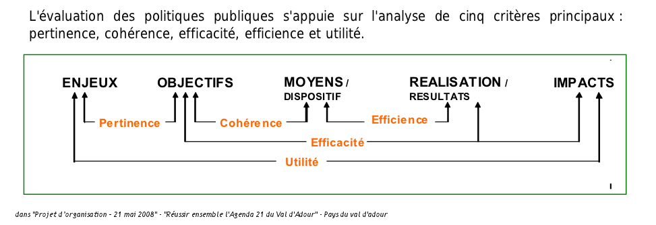

Source :
- L’enseignement agricole partenaire des territoires : un guide pour l’action - Page n° 9 / 9
- Conseil Supérieur de l'évaluation – Petit Guide de l'évlauation - 1993

